Св-19 Физика 15.05.2020
Задание для обучающихся с применением дистанционных образовательных технологий и электронного обучения
Дата:15.05.2020г.
Группа: Св-19
Учебная дисциплина: Физика
Тема занятия: Электронный газ. Работа выхода
Форма: лекционно- практическая
Содержание занятия:
Электронный газ. Работа выхода

В металлах имеются электроны проводимости, образующие электронный газ и участвующие в тепловом движении.
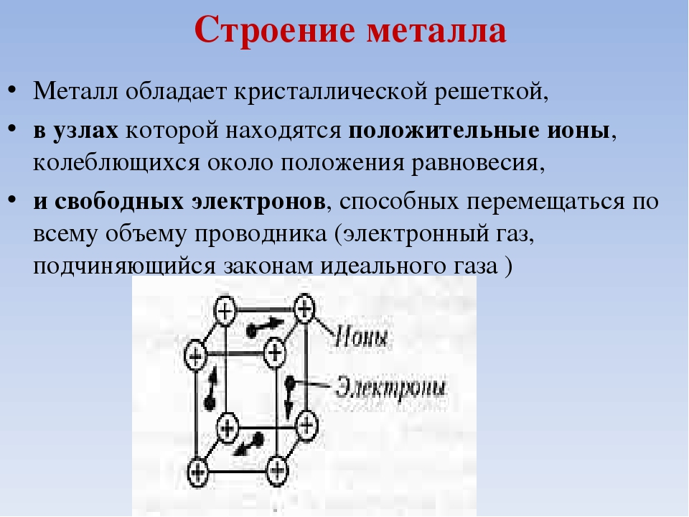
Так как электроны проводимости удерживаются внутри металла, то, следовательно, вблизи поверхности существуют силы, действующие на электроны и направленные внутрь металла. Для того чтобы электрон вывести за пределы металла необходимо совершить определенную работу против удерживающих его сил.
Работой выхода А электрона из металла называется работа, которую нужно совершить при удалении электрона из металла в вакуум.
Эта работа, естественно, различна для разных металлов. Потенциальная энергия электрона внутри металла постоянна и равна: Wp = -eφ , где
Wp – потенциальная энергия
φ– потенциал электрического поля внутри металла
е – заряд электрона.
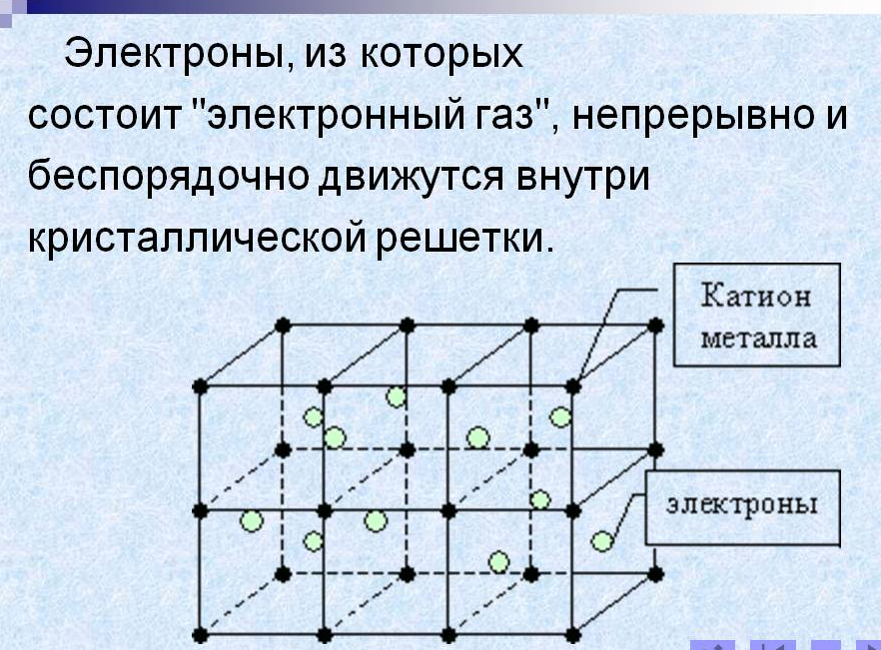
Электрон – заряженная частица и сила, препятствующая его выходу из металла, имеет электрическую природу. Существуют две наиболее вероятные причины возникновения этой силы, а следовательно, и работы выхода.
Электрон, обладая достаточной кинетической энергией, может покинуть поверхность металла. На поверхности металла в результате этого индуцируется положительный заряд, отчего между электроном и металлом возникает сила притяжения, препятствующая удалению электрона. Работа этой силы представляет часть работы выхода.
Электроны вследствие хаотического движения способны пересекать поверхность металла и удаляться от нее на малые расстояния. При этом число электронов, покидающих поверхность металла, равно числу электронов, возвращающихся в металл и на границе металл-вакуум поддерживается динамическое равновесие электронов.
Над поверхностью металла, таким образом, существует электронная “атмосфера“ т.е. у поверхности образуется как бы двойной электрический слой (напоминающий плоский заряженный конденсатор.

Электрон свободен только в границах металла. Как только он пытается перейти границу «металл – вакуум», возникает кулоновская сила притяжения между электроном и образовавшимся на поверхности избыточным положительным зарядом.
Для того, чтобы покинуть металл, электрон должен преодолеть потенциальный барьер и совершить работу А_{вых} = е(φ_{внеш} – φ_{пов})
Эту работу называют работой выхода электрона из металла. Для ее совершения электрону необходимо сообщить достаточную энергию W≥А_{вых}

Задание: Составить вопросы по теме занятия и ответить на них

Выполненные задания отправлять на почту
Черданцевой Тамаре Исаевне:
tich59@mail.ru – электронная почта
WhatsApp +79126641840
Если вы перешли в Гугл класс, выполненное задание оформите в текстовом редакторе и прикрепите в разделе "Моя работа" в Гугл классе. Не забывайте, после выполнения работы нажать кнопку "Сдать"
Срок выполнения задания: 16.05.2020
Форма отчета: Сделать фотоотчёт ответов или оформите Word документ.

